**1fd75c3872a94e26ad68c7fa7667bdc82c07dd4ba85f4a6793f7a2b4e943b8fd**

**T.C.**

**SAKARYA ÜNİVERSİTESİ**

**BİLGİSAYAR VE BİLİŞİM BİLİMLERİ FAKÜLTESİ**

**BİLGİSAYAR MÜHENDİSLİĞİ BÖLÜMÜ**

PROGRAMLAMA DİLLERİNİN PRENSİPLERİ ÖDEV RAPORU

**Rastgele Karakter Dizileri Üretme**

**Grup Elemanları:**

**G141210402 – Furkan Hasan SAKACI**

**b130910006- Emre UYSAL**

**SAKARYA**

**Nisan, 2019**

Programlama Dillerinin Prensipleri Dersi

C İle Karakter Dizileri Üretme

Furkan Hasan SAKACI – Emre UYSAL

G141210402 – b130910006 / 2A Grubu

Özet

Kriptoloji çalışmalarının daha başarılı olabilmesi için rastgele karakter üretiminde rastgeleliğin sağlanmasıdır. Bunun için farklı yöntemler kullanılsa da rastgeleliği sağlayan en önemli yöntem sistemin mikro saniyelerden düşük çalışma zamanıdır. Çalışma zamanını kullanarak rastgele karakter üretmek için mod ve toplama işlemi kullanılabilir. Burada mod işlemi aralık farkını toplama işlemi ise bu aralığın kaçtan başlayacağını belirtmektedir. Burada yapılan çalışma da nano saniyeler kullanılarak karakter üretimi yapılmıştır. Burada farklı fonksiyonlar için mod aralığı değiştirilerek farklı fonksiyonlar oluşturulmuştur. Literatürde bu tür çalışmalar yapılmış olup genel olarak bu çalışmalar da hazır random kütüphanesi kullanılmıştır. Kelime ve cümle üretmek için ise bu karakterler birleştirilmiştir. Daha sonra bu kelime ve cümleler test dosyası kullanılarak test edilmiştir.

© 2019 Sakarya Üniversitesi.

Bu rapor benim özgün çalışmamdır. Faydalanmış olduğum kaynakları içeresinde belirttim. Herhangi bir kopya işleminde sorumluluk bana aittir.

Anahtar Kelimeler: Fonksiyon işaretçileri, Kalıtım, C, Random

1. GELİŞTİRİLEN YAZILIM

Yapılan çalışma da nano saniyeler kullanılarak kelime ve cümle üretebilen kütüphane hazırlanmıştır. Burada oluşturulan kütüphanenin fonksiyonları tablo 1 ile verilmiştir.

Tablo 1. Tablonun açıklaması

|  |  |
| --- | --- |
| Dosya Adı | Dosya İşlevi |
| Test | Yazılan fonksiyonların doğruluğunun test edilmesi için oluşturulmuş olan c dosyasıdır. |
| RastgeleKarakter | Random dosyalarından kalıtım alınarak karakter ve karakter dizileri oluşturulmasına yarayan c ve h uzantılı dosyalardır. |
| Random | Sistem saati kullanılarak istenen değerler arasında rastgele sayı üreten c ve h uzantılı dosyalarıdır. |

Ödev dosyası kapsamında Random, RastgeleKarakter ve Test adlı dosyalar oluşturulmuştır. Bu dosyaların genel olarak amacı random sayı üretmek ve bu sayılardan karakter ve yazı üretmektir. Random sınıfı kullanılmadığı için bu ödevde sistem saati kullanılacaktır. Ödev de C dili kullanılarak rastgele karakter ve karakter dizileri oluşturulmuştur modülasyon işlemleri ile oluşturulmuş dizi ile rastgele karakter üretilmiştir. Random dosyalarında işlemler tamamlandıktan sonra RastgeleKarakter dosyalarında ilk önce 1 adet karakter üretilmesi işlemi KarakterUret fonksiyonunda gerçekleştirilmiştir. Ve bu fonksiyondan faydalanarak karakter dizisi de oluşturulmuştur. Ardından verilen 2 harf arasından karakter dizisi ve verilen harfler arasından karakter dizisi oluşturulmuştur. Bu işlemlerde ise Random dosyalarından yine kalıtım alınmıştır. Ve test programında bütün fonksiyonlar tek tek test edilmiştir. Makefile dosyası kullanılarak işlemlerin derlenmesi kolaylaştırılmıştır.

1. ÇIKTILAR

Birbirlerine 1 karakter uzaklıkta olan karakterler arasında hata alınıyor örneğin a ve b harfleri girilmesi verilebili. Aynı zamanda ‘\0’ karakteri dizilerin sonunda kullanılmasaydı diziler kontrolden çıkıyordu. Sistemin çalışması sonucunda elde edilen çıktı şekil 1 ile verilmiştir.

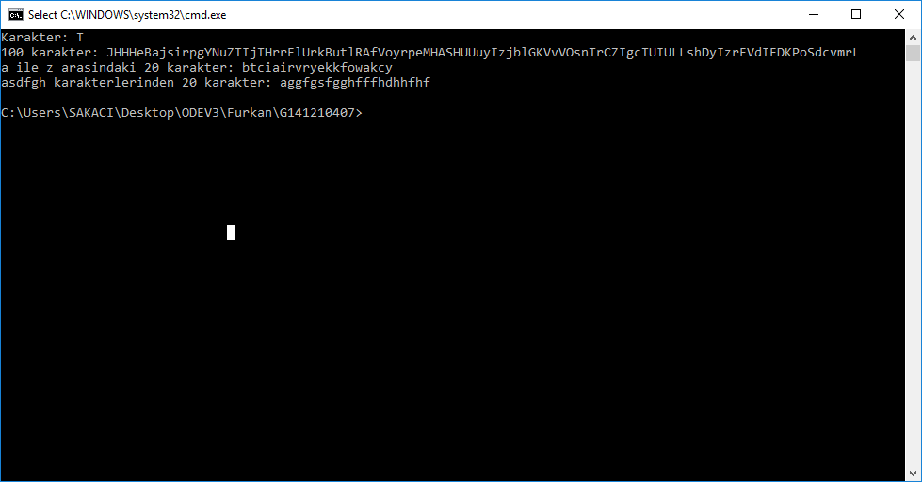

Şekil 1

1. SONUÇ

Yapılan çalışma sayesinde kriptoloji alanında rastgelelik sağlanarak bu alanda yapılacak çalışmalara öncülük edecektir.